107年度彰化縣社區規劃師駐地輔導計畫-說明會簡章
由彰化縣政府委託，內政部營建署補助，國立虎尾科技大學執行之107年度彰化縣社區規劃師駐地輔導計畫，鼓勵彰化縣內社區透過居民參與模式，自力營造景觀特色及環境美化等工作進行社區風貌營造，結合地方特色元素及潛力資源，達到社區閒置空間活化再利用。
今年度透過導入「美學機能1+1」的主題式規劃，利用簡單明確的主題，引導社區發想環境美學改善計畫，協助社區表達其雇工購料概念，更讓幹部與居民迅速掌握重點，攜手建構出未來社區環境綠化空間。
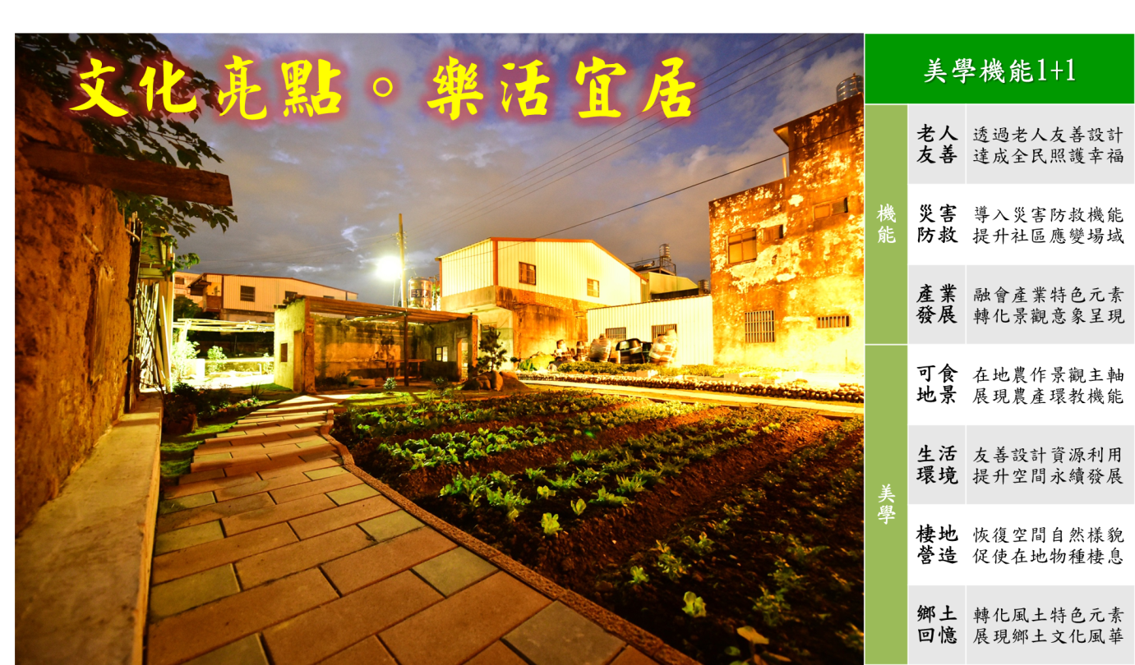

說明事由

計畫宗旨
為鼓勵彰化縣內各社區自主辦理雇工購料，進而提升社區環境美學品質，透過說明環境美學意涵與構築手法，輔導社區辦理提案工作與施工，逐步營造符合自身需求與潛力發展的環境美學操作目標。

社區參與
彰化縣內各社區自參與本計畫說明會後，即可報名5月份社區甄選，甄選通過後進行社區雇工購料，於107年度8月完成環境改善；過程中並配合參與相關培力課程、社區參訪、成果發表等活動。
社區甄選辦理分別有永續社區(4組)及樂活社區(28組)兩種類型，永續社區補助經費上限50萬元，樂活社區補助經費上限30萬元。

參加對象
本次說明會歡迎彰化縣內對社區總體營造具熱誠之各界人士，諸如社區幹部或熱心人士，以及社造相關人員等報名參與。

辦理單位

委託單位：彰化縣政府

補助單位：內政部營建署

執行單位：國立虎尾科技大學

活動場次及地點(預計)

第1場次南彰化說明會：107年4月27日(五)-09:00~11:00
彰化縣田尾鄉公所-五樓國際會議室-(彰化縣田尾鄉公所路201號)

第2場次北彰化說明會：107年4月28日(六)-09:00~11:00
彰化縣政府城觀處-階梯教室-(彰化縣彰化市卦山路8-1號)

活動流程
時間 | 活動主題 | 說明
09:00-09:30 | 報到時間 | 與會者報到
09:30-09:40 | 長官致詞 | 彰化縣縣府長官致詞
09:40-10:30 | 計畫執行說明 | 國立虎尾科大說明
10:30-11:00 | 與會人員提問 | 彰化縣縣府長官及國立虎尾科大說明
11:00 | 賦歸

說明會報名方法
有意報名的單位與人員，可透過郵寄、傳真、電話、EMAIL以及線上報名系統報名，為及時提供活動資訊，以下欄位：
單位
人員 | 姓名： (請以正體書寫) 職稱：
手機 |  | 市話
EMAIL |  | 地址
場次 | □第1場次南彰化說明會 □第2場次北彰化說明會
總報名人數 | 共 人

輔導團隊聯絡方式

聯繫單位：國立虎尾科技大學

聯繫人：林晉緯先生

EMAIL：dcngl.tim@gmail.com

電話：04-22655053#14

傳真：04-22613049

聯繫地址：臺中市南區忠明南路759巷3號

線上報名：https://goo.gl/U4SDmH(暫定)

